Trennsteg für OKA/T 1372400x15x, St, FS
OBO Bettermann

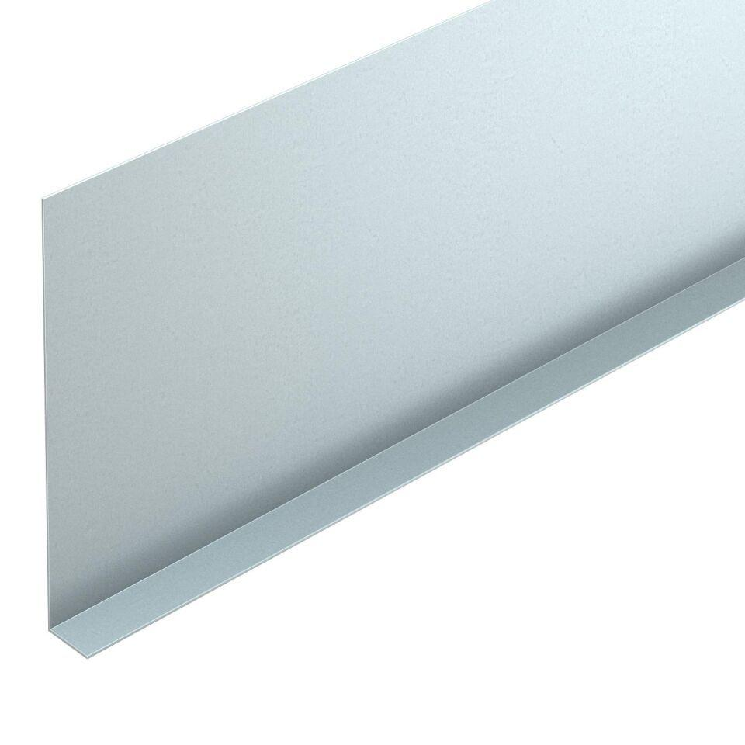Eigenschaften
GTIN:
4012195093886
HAN:
7401980
Werkstoff
Stahl
Länge (mm)
2.400,00
Nennhöhe (m)
0,14

